Schudled
@Scheduled est une annotation de Spring Boot qui permet de planifier l’exécution automatique d’une méthode à un moment précis, de manière périodique ou après un délai donné, sans intervention de l’utilisateur.
Elle est utilisée pour exécuter des tâches comme :
des traitements répétitifs,
des nettoyages automatiques,
des mises à jour planifiées,
l’envoi périodique de rapports.
* Pour l’utiliser, il faut activer la planification avec l’annotation @EnableScheduling
Types de planification supportés par @Scheduled
Spring Boot propose principalement trois modes :
- fixedRate
• Exécute la tâche à intervalle de temps fixe (ex : toutes les 5 secondes).
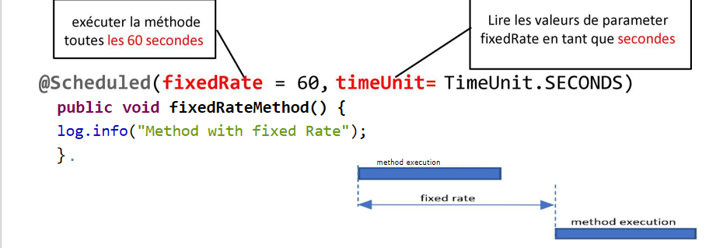
- fixedDelay
• Exécute la tâche après un délai fixe après la fin de l’exécution précédente.
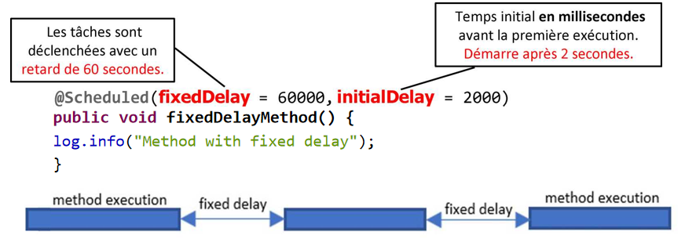
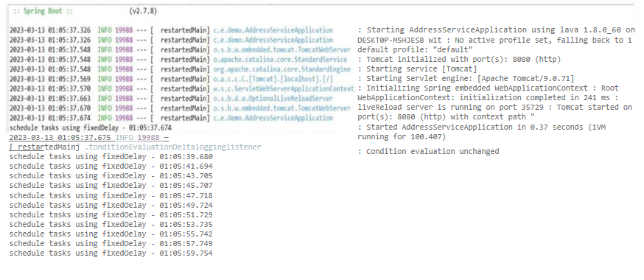
- Cron
Exécute la tâche selon une expression CRON (date/heure précise)
